﻿实验2

实验目的：

掌握用户管理、角色管理、权根维护与分配的能力，掌握用户之间共享对象的操作技能。

实验内容：

Oracle有一个开发者角色resource，可以创建表、过程、触发器等对象，但是不能创建视图。本训练要求：

- 在pdborcl插接式数据中创建一个新的本地角色jack76，该角色包含connect和resource角色，同时也包含CREATE VIEW权限，这样任何拥有jack76的用户就同时拥有这三种权限。

- 创建角色之后，再创建用户tom67，给用户分配表空间，设置限额为50M，授予jack76角色。

- 最后测试：用新用户tom67连接数据库、创建表，插入数据，创建视图，查询表和视图的数据。

- 第1步：以system登录到pdborcl，创建角色tom67和用户jack76，并授权和分配空间：

$ sqlplus system/123@pdborcl

SQL> CREATE ROLE tom6767;

Role created.

SQL> GRANT connect,resource,CREATE VIEW TO jack76;

Grant succeeded.

SQL> CREATE USER tom67 IDENTIFIED BY 123 DEFAULT TABLESPACE users TEMPORARY TABLESPACE temp;

User created.

SQL> ALTER USER tom67 QUOTA 50M ON users;

User altered.

SQL> GRANT jack76 TO tom67;

Grant succeeded.

SQL> exit

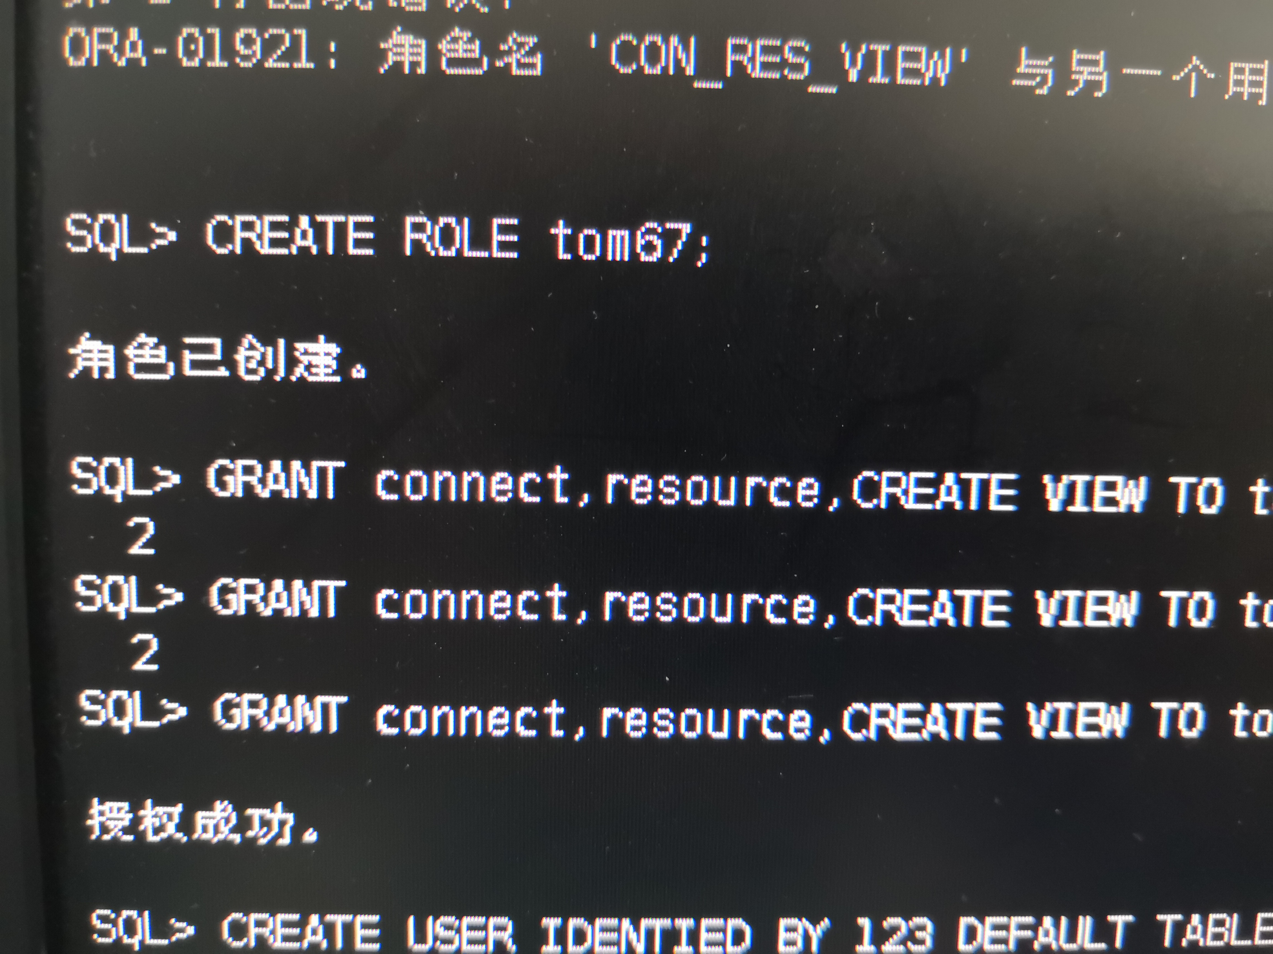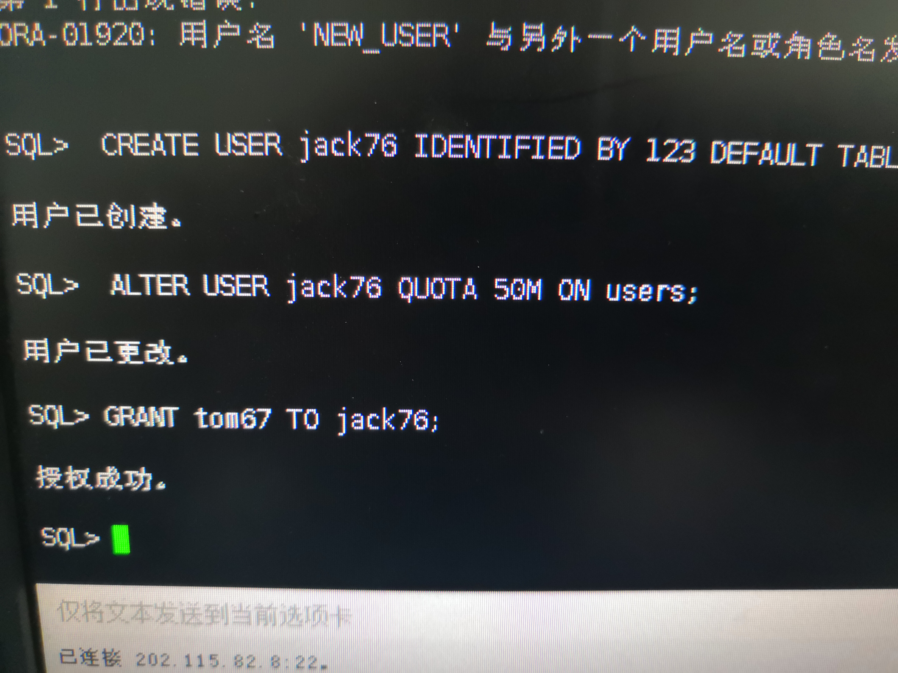

> 语句“ALTER USER tom67 QUOTA 50M ON users;”是指授权tom67用户访问users表空间，空间限额是50M。

- 第2步：新用户tom67连接到pdborcl，创建表mytable和视图myview，插入数据，最后将myview的SELECT对象权限授予hr用户。

$ sqlplus tom67/123@pdborcl

SQL> show user;

USER is "TOM67"

SQL> CREATE TABLE mytable (id number,name varchar(50));

Table created.

SQL> INSERT INTO mytable(id,name)VALUES(1,'zhang');

1 row created.

SQL> INSERT INTO mytable(id,name)VALUES (2,'wang');

1 row created.

SQL> CREATE VIEW myview AS SELECT name FROM mytable;

View created.

SQL> SELECT * FROM myview;

NAME

--------------------------------------------------

zhang

wang

SQL> GRANT SELECT ON myview TO hr;

Grant succeeded.

SQL>exit

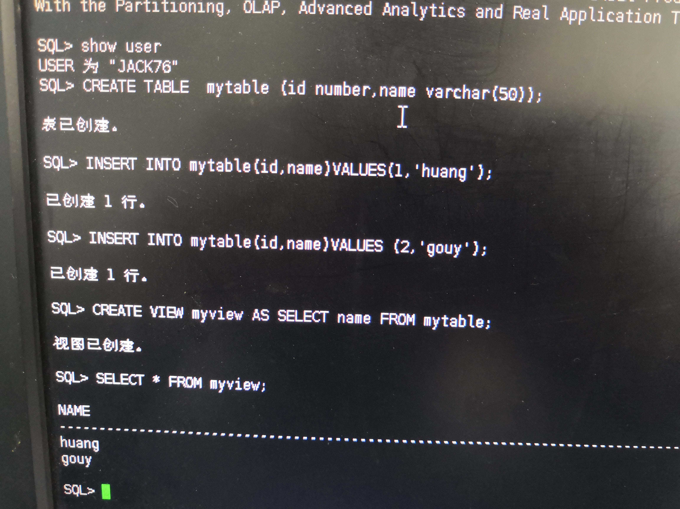

- 第3步：用户hr连接到pdborcl，查询tom67授予它的视图myview

$ sqlplus hr/123@pdborcl

SQL> SELECT * FROM tom67.myview;

NAME

--------------------------------------------------

zhang

wang

SQL> exit

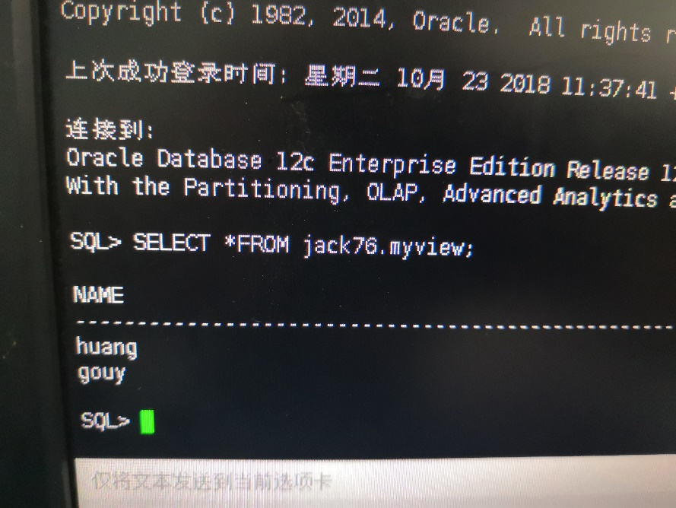

## 数据库和表空间占用分析

> 当全班同学的实验都做完之后，数据库pdborcl中包含了每个同学的角色和用户。

> 所有同学的用户都使用表空间users存储表的数据。

> 表空间中存储了很多相同名称的表mytable和视图myview，但分别属性于不同的用户，不会引起混淆。

> 随着用户往表中插入数据，表空间的磁盘使用量会增加。

## 查看数据库的使用情况

以下样例查看表空间的数据库文件，以及每个文件的磁盘占用情况。

$ sqlplus system/123@pdborcl

```sql

SQL>SELECT tablespace_name,FILE_NAME,BYTES/1024/1024 MB,MAXBYTES/1024/1024 MAX_MB,autoextensible FROM dba_data_files WHERE tablespace_name='USERS';

SQL>SELECT a.tablespace_name "表空间名",Total/1024/1024 "大小MB",

free/1024/1024 "剩余MB",( total - free )/1024/1024 "使用MB",

Round(( total - free )/ total,4)* 100 "使用率%"

from (SELECT tablespace_name,Sum(bytes)free

FROM dba_free_space group BY tablespace_name)a,

(SELECT tablespace_name,Sum(bytes)total FROM dba_data_files

group BY tablespace_name)b

where a.tablespace_name = b.tablespace_name;

```

- autoextensible是显示表空间中的数据文件是否自动增加。

- MAX_MB是指数据文件的最大容量。

